Semaine ….  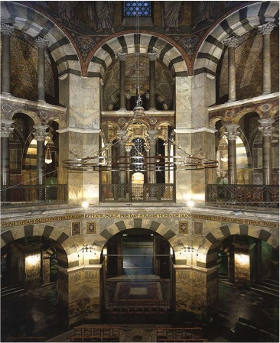  Chapelle palatine | A | Aix-la-Chapelle (n.p.) – un palais (n.c.) – palatin, palatine (adj.)  bâtir (v.) – une cathédrale (n.c.) – ancien, ancienne (adj.)  environ (adv.) – elle fait, elle faisait, elle fit (v.)
 | B | carolingien, carolingienne (adj.) – immense (adj.) –  elle est, elle était, elle fut (v.) – le style (n.c.) – installer (v.)
 | C | un atelier (n.c.) – une bibliothèque (n.c.)  un fonctionnaire (n.c.) – un manuscrit (n.c.)

Semaine ….  Chapelle palatine | A | Aix-la-Chapelle (n.p.) – un palais (n.c.) – palatin, palatine (adj.)  bâtir (v.) – une cathédrale (n.c.) – ancien, ancienne (adj.)  environ (adv.) – elle fait, elle faisait, elle fit (v.)
 | B | carolingien, carolingienne (adj.) – immense (adj.) –  elle est, elle était, elle fut (v.) – le style (n.c.) – installer (v.)
 | C | un atelier (n.c.) – une bibliothèque (n.c.)  un fonctionnaire (n.c.) – un manuscrit (n.c.)

Semaine ….  Chapelle palatine | A | Aix-la-Chapelle (n.p.) – un palais (n.c.) – palatin, palatine (adj.)  bâtir (v.) – une cathédrale (n.c.) – ancien, ancienne (adj.)  environ (adv.) – elle fait, elle faisait, elle fit (v.)
 | B | carolingien, carolingienne (adj.) – immense (adj.) –  elle est, elle était, elle fut (v.) – le style (n.c.) – installer (v.)
 | C | un atelier (n.c.) – une bibliothèque (n.c.)  un fonctionnaire (n.c.) – un manuscrit (n.c.)
http://tousmesclasseurs.eklablog.com/

